RMP2

VELIKOST GEOMETRICKÝCH ÚTVARů

Velikost (míra) geometrického útvaru je společný název pro délku útvaru na přímce nebo křivce, pro obsah útvaru v rovině nebo ploše, pro objem prostorového útvaru.
Velikost (míru) geometrického útvaru určujeme tak, že danému útvaru přiřazujeme nezáporné reálné číslo podle určitých podmínek:
1. Existuje útvar, který má velikost 1 – jednotkový útvar.
2. Jsou-li dva útvary shodné, pak se jejich velikosti rovnají.
3. Součet velikostí dvou nepřekrývajících se útvarů je roven velikosti jejich sjednocení.

Délka úsečky (obsah rovinného obrazce, objem tělesa) je číslo, které udává, kolika jednotkovými útvary – úsečkami (jednotkovými čtverci, jednotkovými krychlemi) můžeme daný útvar pokrýt.

Délku úsečky (velikost úsečky) zjišťujeme měřením, pomocí měřidla.
Pokud je délka úsečky celočíselným násobkem zvolené jednotkové úsečky, určíme ji přesně. Pokud se krajní bod úsečky nekryje s násobkem jednotky, buď určíme délku úsečky přibližně ve zvolených jednotkách, nebo zjemníme měřítko a určíme délku úsečky v menších jednotkách.
Např. |AB| = 4 cm |AB| $\overset{\text{.}}{=}$ 4 cm |AB| = 4 cm 3mm

Obsah rovinného obrazce můžeme určit buď výpočtem (s využitím vzorců), nebo umístíme obrazec do čtvercové sítě a zjišťujeme počet jednotkových čtverců, které obrazec vyplní. Podle potřeby čtvercovou síť zjemňujeme.
Např. S_{ABCD} = 8 cm² ( 1 cm² je obsah čtverce, jehož strana má délku 1 cm)

Podobně: Objem tělesa můžeme určit buď výpočtem (s využitím vzorců), nebo umístíme těleso do krychlové sítě a zjišťujeme počet jednotkových krychlí, které těleso vyplní. Podle potřeby krychlovou síť zjemňujeme.
Např. V = 9 m³ ( 1 m³ je objem krychle o straně 1 m)
Objem udáváme i v jednotkách měr dutých – např. litr, hektolitr:
1 dm³ = 1 l 1 cm³ = 1 ml 1 m³ = 10 hl

Je třeba rozlišovat geometrické útvary a jejich velikosti !
|KL| $\overset{\text{.}}{=}$ 4 cm
K L
úsečka KL délka úsečky (neboli velikost úsečky)
je geom. útvar je číslo s jednotkou, tedy veličina

Úlohy:

1. Zopakujte si jednotky délky, obsahu a objemu a převody mezi jednotkami.

2. Zahrada má tvar obdélníku, jehož obvod je 78 m. Její délka je dvakrát větší než šířka. Vypočtěte délku a šířku zahrady.

3. Bazén má šířku 4 m, délku 8 m a napouští se do výšky 1,5 m. Kolik hektolitrů vody je potřeba k napuštění tohoto bazénu?

4. Obdélník má obvod 24 cm. Jaké mohou být délky jeho stran? Který z obdélníků má největší obsah?

5. Obdélník má obsah 18 cm². Jaké mohou být délky jeho stran? Který z obdélníků má nejmenší obvod?

6. Který útvar má nejmenší obvod a který má nejmenší obsah?

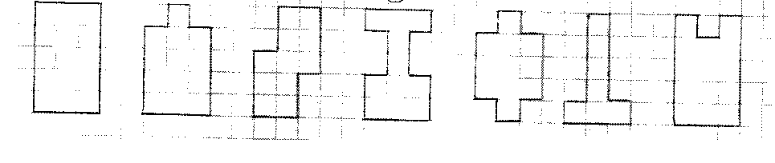

7. Jak se změní a) obvod, b) obsah čtverce, jestliže jeho stranu zvětšíme dvakrát?

8. Jak se změní a) obvod, b) obsah obdélníku, jestliže jeho délku o 5 cm zmenšíme a jeho šířku o 5 cm zvětšíme?

